Сценарий новогоднего утренника

«Что за праздник – Новый год»
Старшая группа

Подготовила и провела: воспитатель Селюк И.С.
2017 год.

Ведущий.
Когда Новый год зажигает
На елке цветные огни,
Все детство свое вспоминают,
Счастливые детские дни.
Так давайте ж веселиться,
Пусть сияют счастьем лица,
В ладони хлопайте смелей,
Встречайте дружно наших детей.
Под музыку выходят дети и становятся вокруг ёлки.
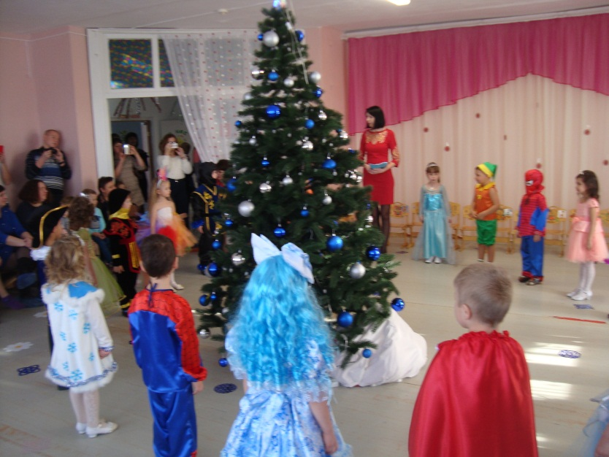
1 ребенок. День чудесный настает.
К нам приходит Новый год.
Праздник смеха и затей.
Праздник сказки для детей.
2 ребёнок.
Новый год, Новый год
Праздник самый яркий!
Потому что в Новый год
Много так подарков.
Потому что в Новый год
Много так веселья.
Всё кружится в Новый год
Как на карусели.

3 ребенок. Как красиво в нашем зале,
Мы друзей своих созвали,
Веселится весь народ,
Мы встречаем
Все вместе: Новый год.
4 ребенок. С Новым годом! С Новым годом!
С песней, елкой, хороводом,
С бусами, хлопушками,
С новыми игрушками.

5 ребенок. Всех на свете поздравляем,
Всем мы от души желаем:
Чтоб ладоши хлопали, чтобы ноги топали,
Чтобы дети улыбались, веселились и смеялись.
6 ребенок. Новый год, Новый год, -
Нет тебя чудесней
И встречаем мы его
Дружной, звонкой песней
Дети исполняют песню «Новогодний хоровод»

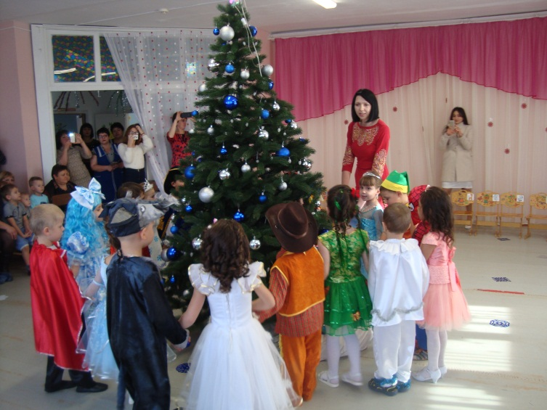

7 Ребенок.
Ай-да елка – просто диво!
Как нарядна, как красива!
Вот она какая! – стройная, большая.
Разве не красавица?
Все хором:
Всем ребятам нравится.
8 Ребенок.
Здравствуй, ёлка дорогая!
Снова ты у нас в гостях.
Огоньки зажгутся скоро
На раскидистых ветвях.
9 Ребенок.
Зеленая, пушистая в шубке снеговой
Пришла на праздник елочка морозною зимой.
Снежинки серебристые на веточках блестят,
И льдинки, как бубенчики тихонечко звенят.
10 Ребенок.
Ёлка наша – просто диво:
Зелена, стройна, красива.
Вся увешана шарами
И бенгальскими огнями
Здесь и бусы и хлопушки
И гирлянды и игрушки,
Разноцветный серпантин
Весь ее наряд обвил
11 ребёнок.
Постучался в детский сад
Новый год зимою.
Сшила елочка наряд
Снежною порою.
Поспешила поскорей
В гости к нам явиться.
Мы подарим песни ей,
Будем веселиться.
Соберемся в хоровод:
- Здравствуй, праздник Новый год!

12 Ребенок.
Нам очень, очень весело
На празднике своем.
И песенку о елочке
Сейчас мы вам споем.
Дети поют песню «Как красива наша елка»
Ведущая. Осыпает Новый год
Землю чудесами.
Вот и сказка у ворот
Ждет уж встречи с вами.
Под музыку в зал вбегает Баба-Яга переодетая в Снегурочку, танцует, фальшиво поет.
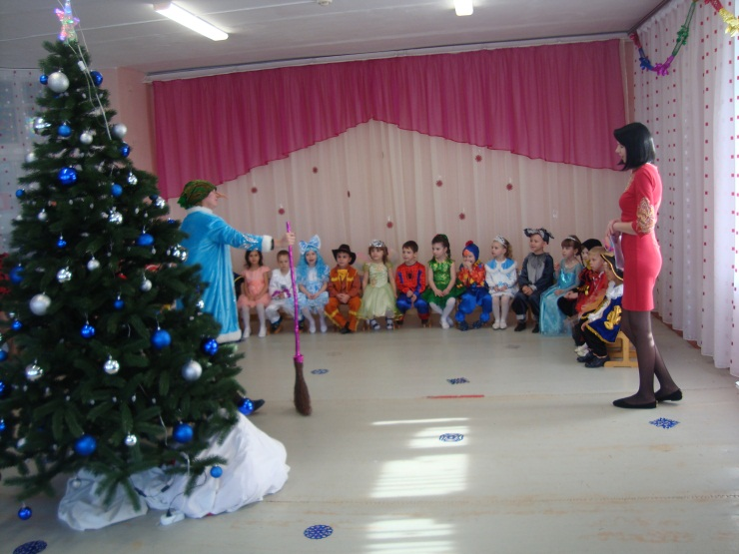
Ведущая. Здравствуйте, кто же вы такая?
Баба-Яга. Это же я, Снегурочка,
Вишь, какая фигурочка!
Ведущая. Вот как, очень интересно. Это мы сейчас проверим!
Баба-Яга. Да, пожалуйста! (звучит минусовка)
Дети. Расскажи, Снегурочка, где была?
Расскажи-ка, милая, как дела?
Баба-Яга. Ступа поломалася к декабрю,
На метле летела (прикрывает рот) Ой, что я говорю!
Дети. Где живешь, Снегурочка, расскажи.
Домик свой хрустальный ты опиши.
Баба-Яга. Замок мой хрустальный на двух ногах.
Голос его звонкий: «Кудах-тах-тах!»
Ой, запутали вы меня совсем!
Ведущая. Все нам понятно с тобой тогда,
Скажите, ребята, кто это?
Дети. Баба-Яга!
Ведущая. Мы тебя, Яга, узнали.
Поздоровалась бы с нами.
Баба-Яга. Поздороваться? Ну, что же,
Это очень даже можно.
Привет вам дяденьки и тетеньки,
И садика работники!
Привет тебе, елка,
Колючая иголка.
Здрасьте, малышата,
Ух, вы мои мышата.
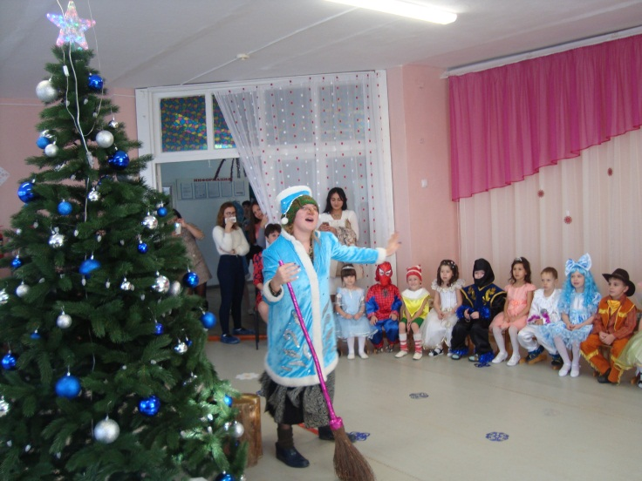
Ведущая. Ты пришла на детский праздник,
Как последний безобразник,
Ты метлой своей махаешь,
Всех детей перепугаешь.
Хватит тут хозяйничать,
Хватит безобразничать!
Лучше посмотри, какая красивая у нас елка, как она украшена.
Баба-Яга. Ну и что в ней красивого? Огоньки-то не горят! И что толку в такой елке? Дед Мороз вас не найдет, если на елке огоньки не горят!
Ведущая. Это мы сейчас исправим, огоньки гореть заставим, скажем дружно: «Раз, два, три, наша елочка свети!»
Дети. Раз, два, три, наша елочка свети! (огоньки не зажигаются)
Ведущая. Что же случилось? Почему огоньки на нашей елке не хотят зажигаться?
Баба-Яга. Это я постаралась. Не получите вы огоньков, потому что на праздник меня не пригласили и похулиганить не разрешили! (облетает на метле вокруг елки и улетает)
Ведущая (кричит вслед Бабе-Яге): Стой! Куда же ты? (Баба-Яга хохочет за ширмой) Что же нам теперь делать? Ведь до Нового года осталось совсем немного времени.
Под музыку появляется Снегурочка.

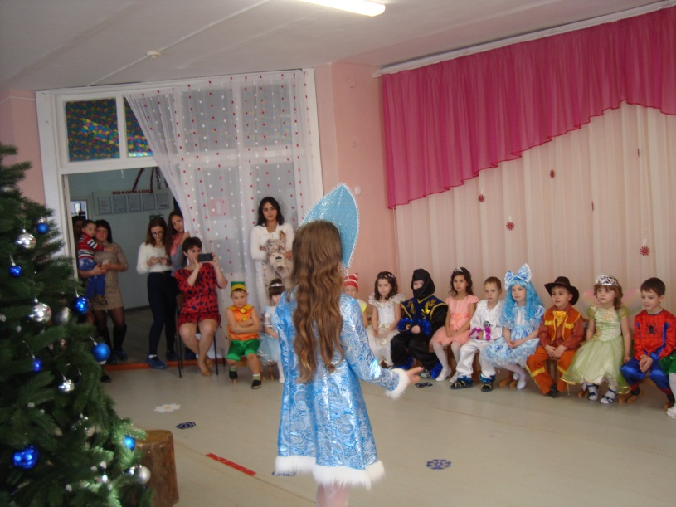
Снегурочка.
Здравствуйте, ребята! С Новым годом! С Новым годом, мальчишки и девчонки! Мамы и папы! Бабушки и дедушки! С Новым годом!
Всем девочкам, всем мальчикам
Признаюсь я сейчас,
Что очень я соскучилась
И рада видеть вас.
Зимний лес в красе волшебной,
Всюду снег лежит,
Он на елке новогодней
Серебром блестит.
Как красиво все кругом.
Давайте песню о зиме споем.
Дети исполняют песню «Что случилось за окном»
Снегурочка.
На улице красиво, морозно.
И, чтобы нам не замерзнуть
я предлагаю поиграть в игру « А на улице мороз».
Игра « А на улице мороз»
А на улице мороз,
Ну-ка взялись все за нос!
Ни к чему нам бить баклуши,
Ну-ка взялись все за уши,
Покрутили, повертели,
Вот и уши отогрели.
По коленкам постучали,
Головою покачали,
По плечам похлопали
И чуть-чуть потопали.
Снегурочка.
Вот и отогрелись! Тепло вам?
А, елочка, почему у нас не горит, не порядок.
Ведущая. Мы не можем зажечь огоньки на нашей елке, потому что Баба-Яга их украла.
Снегурочка. Не огорчайтесь. Ведь Новый год полон чудес и волшебства! Я сейчас всё исправлю.
Ну-ка, елка, улыбнись,
Ну-ка, елка, встрепенись!
Скажем елке 1,2,3.
Светом радостным гори!
( зажигается елка)
Дети (хором) 1,2,3.
Светом радостным гори!
Снегурочка. Вот теперь наша елочка освещена очень хорошо! Посмотрите, сколько на ней ярких огоньков. Дед Мороз уже в пути, скоро должен подойти. Мы Дед Мороза в гости ждём, его мы дружно позовём: Дедушка Мороз! Дедушка Мороз!
Под музыку в зал входит Дед Мороз.
Дед Мороз. Здравствуйте, ребятишки: девчонки и мальчишки!
К вам на праздничную ёлку
Я пришел из далека!
Шел сюда я очень долго
Через льды, через снега!
С новым годом, с новым счастьем
Поздравляю всех, друзья!

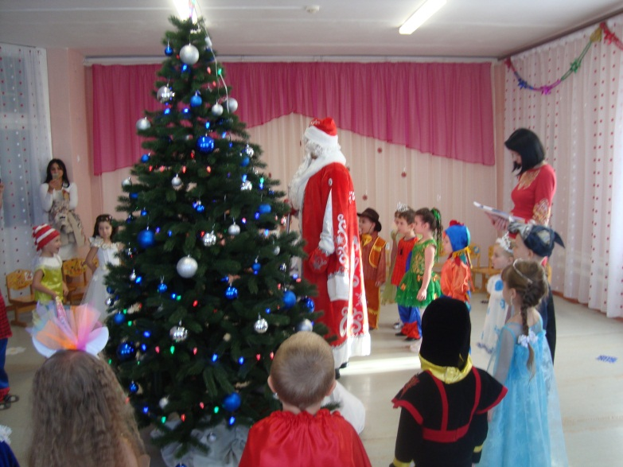
13 Ребенок.
Очень ждали Дед Мороз,
Мы тебя сегодня
До чего же рады все
Встрече новогодней!
Хоровод мы заведем
Песню для тебя споем.
Песня «Дед Мороз, эй дед Мороз»
Ведущий: Дедушка, ты так плясал, что рукавичку потерял.
А сейчас ты не зевай, рукавичку догоняй!
Звучит музыка
Игра «Догони рукавицу»
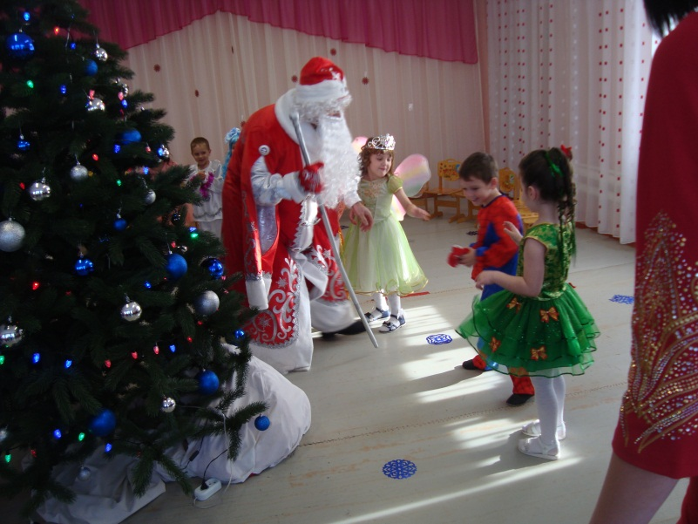
Дед Мороз: Ой, ребята, я устал, рукавицу не догнал.
Ведущий: Мы же просто пошутили, поиграть с тобой решили.
Дед Мороз: Ах, вы, шалунишки, девчонки и мальчишки!
А танцевать вы любите?
Дети: Да!
Дед Мороз: Будем танцевать?
Дети: Да!
Танец «Бубенцы»
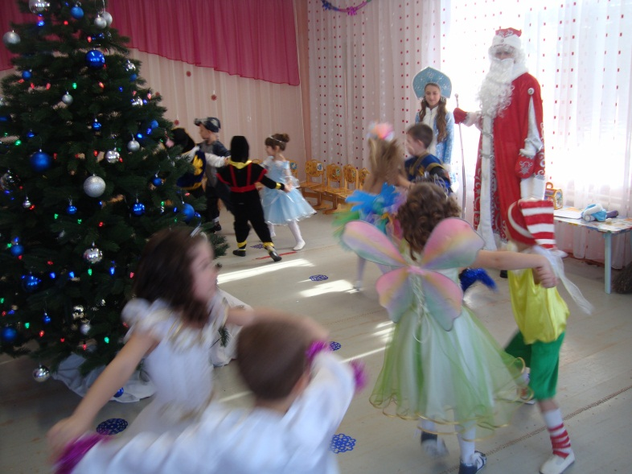
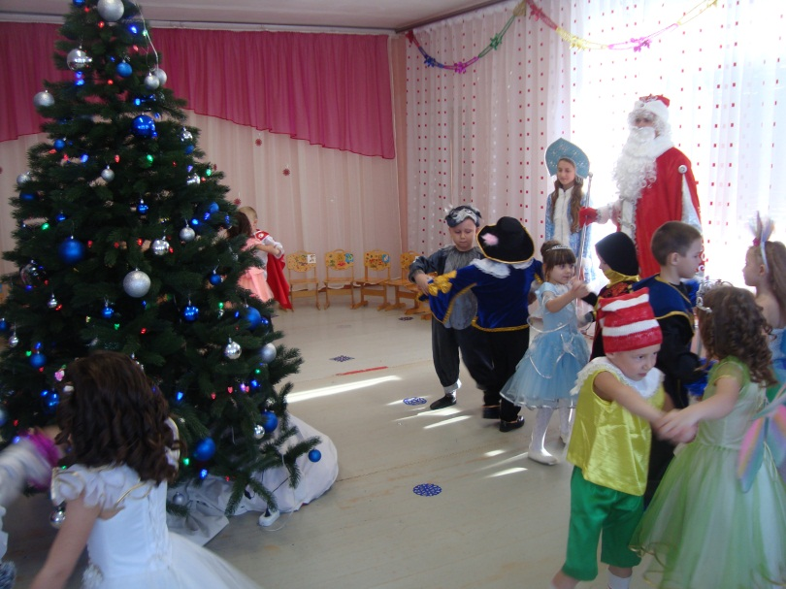

Дед Мороз: Как вы, дети, танцевали и нисколько не устали.
А сейчас для вас игра,
Приготовься детвора.
Баба Яга заходит в зал под музыку.
Баба Яга:
Ребята, Снегурочка, дед Мороз
Меня, пожалуйста, простите,
На праздник свой меня пустите!
У вас так весело, красиво!
А елка ваша всем на диво!
Дед Мороз:
Ну что ж, ради праздника такого
Мы простить тебя готовы. Да, ребята?
Дети. Да
Баба Яга:
Ой, спасибо.
С детьми сейчас я поиграю,
Игру хорошую я знаю.
Вот у меня две метелочки,
Из новогодней елочки.
всех ребят я приглашаю,
И в полет вас запускаю.
Вокруг елки обегите,
И сюда скорей летите,
ПДД не нарушать,
и на встречу – не вылетать!
Игра «Полет на метле»
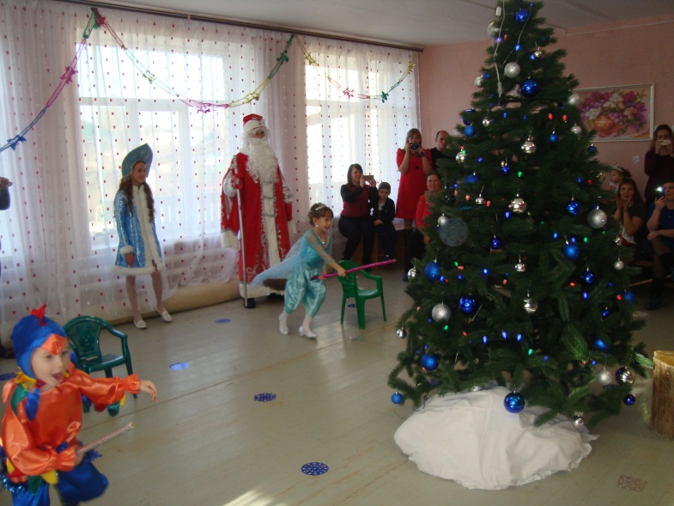
Баба Яга.
Молодцы! Ловкие ребята! Весело с вами, но мне пора отправляться домой, до свидания!
Дети прощаются с Бабой Ягой.
Ведущая. Дедушка Мороз, ребята приготовили для тебя стихи, послушай.
14 Ребёнок.
Дед Мороза жду и жду,
А он приходит раз в году!
Я хочу тебе сказать,
Очень трудно долго ждать!
Из далекой зимней чащи
Приходи ты к нам почаще.
Приходи к нам в детский сад,
Тебе каждый будет рад!
Тебе открою я секрет,
Ты самый лучший в мире Дед!
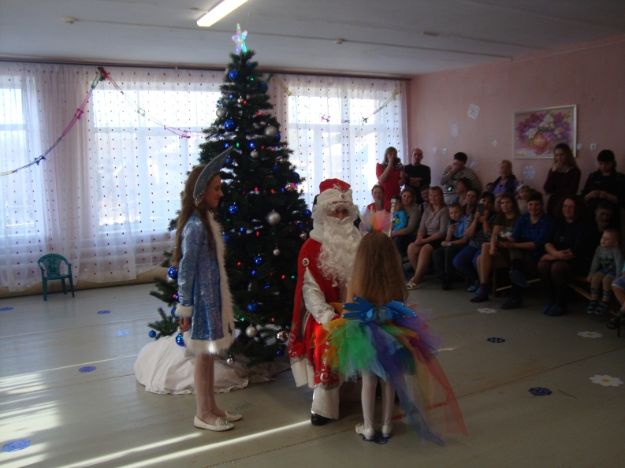
15 ребёнок.
Добрый Дедушка мороз,
Ты такой чудесный:
Не морозишь детям нос,
Распеваешь песни.
Праздник этот - Новый год,
Так волшебно ярок.
Что сегодня каждый ждет
От тебя подарок!

16 ребёнок.
Снег порхает и кружится,
Словно птица, время мчится
И спешит скорей вперёд:
Наступает Новый Год
Рады взрослые и дети -
Праздник лучший то на свете,
Ведь пришёл к ним Дед Мороз
И подарки всем принёс.

17 ребёнок
Я тебя так долго ждал,
Я тебя в окошко звал!
Ты пришел, мой Дед Мороз!
А подарок мне принес?
Я подарочек приму,
Деда крепко обниму
И станцую, и спою
Этот праздник я люблю!!!

18 ребёнок
Дед Мороз принес подарки,
Они красочны и ярки,
Вкусные конфетки
Очень любят детки,
Множество игрушек-
Озорных зверушек,
Смех и радость в дом принес
Добрый Дедушка Мороз.

19 ребёнок
У Новогодней ёлки
Блестящие иголки,
Разноцветные шары
И гирлянды мишуры,
Она к нам из лесу пришла,
Смех и радость принесла,
Ей вдогонку Дед Мороз
Мешок с подарками принёс.

20 ребёнок
У Новогодней ёлки
Блестящие иголки,
Разноцветные шары
И гирлянды мишуры,
Она к нам из лесу пришла,
Смех и радость принесла,
Ей вдогонку Дед Мороз
Мешок с подарками принёс.

21 ребёнок
Шарики, бусы в садике нашем.
Дома я с мамой елку украшу.
В гости торопится новый к нам год.
Радость, веселье и смех принесет.
Дед Мороз. Молодцы, ребята, красивые стихи вы знаете.
Снегурочка:
Ребята, с вами Дед Мороз играл? (да)
Возле ёлочки плясал? (да)
Песни пел? Детей смешил? (да)
Что ещё он позабыл?
Все: Подарки!
Дед Мороз:
Светит наша ёлка, светит очень ярко!
Значит, время подошло раздавать подарки!
Где мешок мой? А вот он, под ёлочкой.
Дед Мороз.
Вот так узел... Угу-гу!
Развязать я не могу!
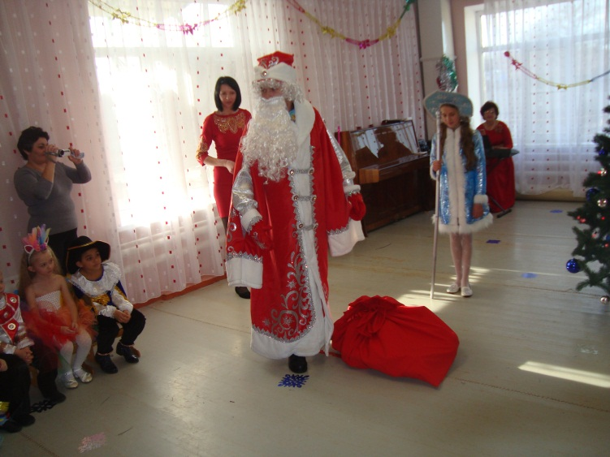
Снегурочка.
Ребята, давайте поможем дедушке Морозу узел развязать.
Ну-ка, дружно мы все хлопнем!
(Все хлопают).
Бойко ножками притопнем!
(Все топают).
Дед Мороз(дергает за бантик).
Узелки все развязались,
И подарки нам достались!
Поскорее по местам!
Всем подарки я раздам!
Звучит веселая музыка. Дед Мороз раздает новогодние подарки детям
Дед Мороз.
Славно день прошел у нас,
И грустно мне признаться,
Что настал прощанья час,
Пора нам расставаться.
Снегурочка.
Будьте счастливы, ребята,
Дорогие дошколята
К вам на праздник через год
Дед Мороз опять придет!
Дед Мороз и Снегурочка уходят

Ведущая: Вот и нам пора прощаться,
мы хотим всем пожелать,
счастья, радости, удачи;
никогда не унывать!
Ведущая и дети вместе: С Новым годом!!!
